**인드라망**

7개의 빛을 반사하는 구체가 존재

1번구체는 빛을 생성함

빛을 생성하는 구체의 각도를 돌려서 2번구체에 빛을 반사

2번은 3번으로 3번은 4번으로 빛을 반사

마지막 7번이 반사하는 빛은 1번을 비추면 잠금해제

빛을 반사하는 구체의 각도를 조절하여

특정상태로 맞추어 잠금을 해제한다.

조절방법 예시

1.마우스로 클릭해서 돌리는 방식

2.E키를 눌러 상호작용 후 45도의 각도로 회전하는 방식.

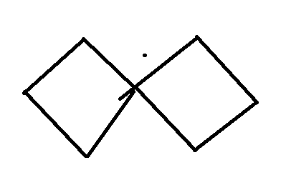

클리어 조건을 벽면에 그림처럼 표시 **

퍼즐시나리오

